PRIRPAVA DOMAČEGA DETERGENTA ZA POSODO
Vir: odprta kuhinja
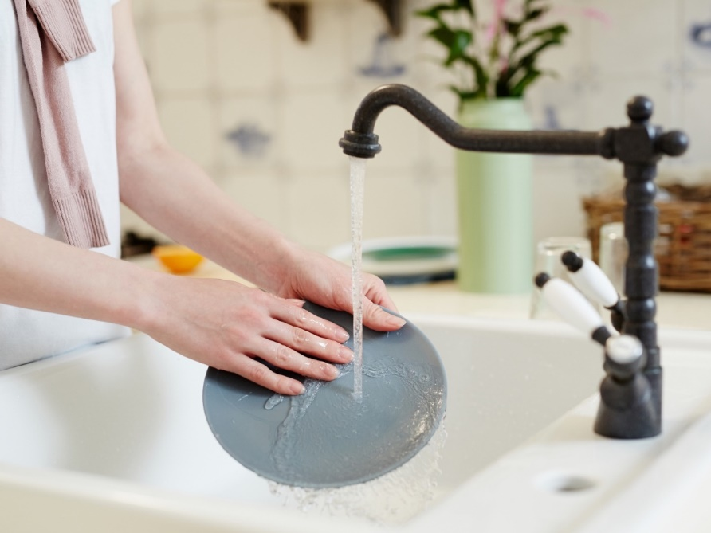
Detergent za posodo lahko naredite tudi sami iz le nekaj sestavin.
Če želite prihraniti nekaj denarja in se izogniti kemikalijam, je izdelava domačega detergenta za posodo dobra odločitev. Presenečeni boste, kako učinkovit je lahko takšen, ki ga naredite sami, ob enem pa ne škodujete okolju in je prijaznejši tudi do vaše kože.
Pri pripravi detergenta ste lahko kreativni in vonj izberete po svojih željah. Osnovnim sestavinam, ki bodo poskrbele, da bo vaša posoda čista, lahko namreč dodate eterična olja, ki bodo odišavila vaše roke, pomivanje posode pa spremenila v pravo aromaterapijo.
Recept, ki smo ga izbrali, omogoča tudi penjenje detergenta, zato bo pomivanje posode enako prijetno, kot če bi uporabili tistega, ki ga je mogoče kupiti v trgovini.
Za izdelavo detergenta za posodo boste potrebovali spodnji seznam sestavin, po katere greste lahko kar v navadno trgovino. Sestavine bomo odmerili s kozarcem, v katerega lahko vlijete 2 decilitra vode.
Sestavine
– 1/2 kozarca tople destilirane vode
– 1/2 kozarca belega destiliranega kisa
– 1/2 kozarca biorazgradljivega ekološkega univerzalnega čistila (ki ga je mogoče kupiti v ekoloških trgovinah in drogerijah)
– 1 žlica eteričnega olja poljubnega vonja (predlagamo sivko, jojobino olje ali karite)
– 2 žlici grobo mlete soli

Priprava
1. Najprej zmešajte destilirano vodo in kis ter dodajte univerzalno ekološko čistilo. Dobro premešajte.
2. Dodajte eterično olje, premešajte ter dodajte sol.
3. Mešanico lahko zgostite z dodatno žlico soli po potrebi, sicer pa morate detergent le še preliti v dozirno posodo in pomivanje posode se lahko prične!

